第三章

1. 第一題 五小題  
   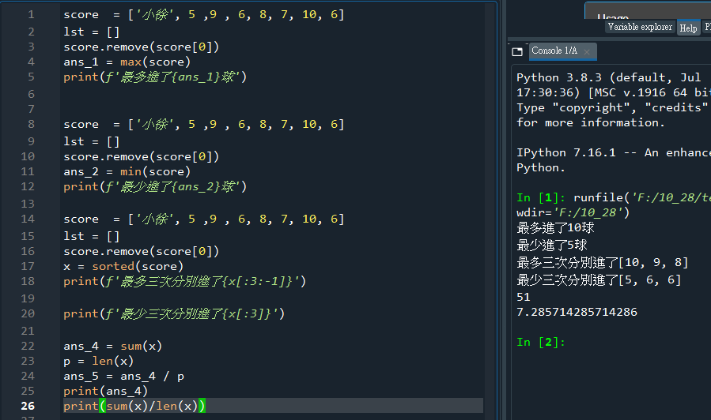
2. 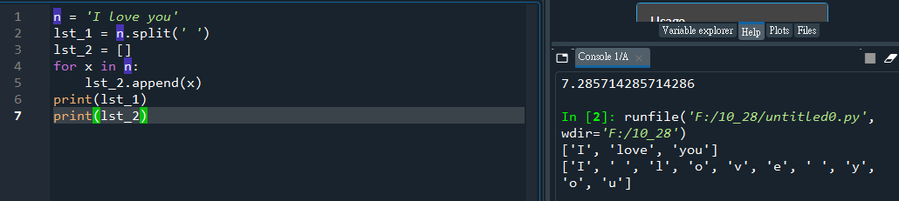
3. 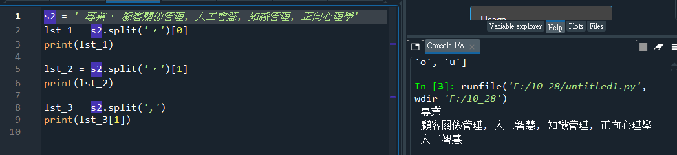
4. 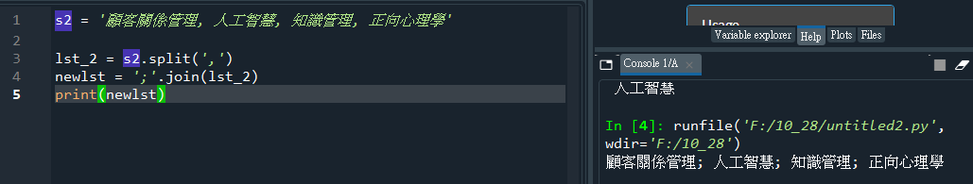

第四章

1~6:

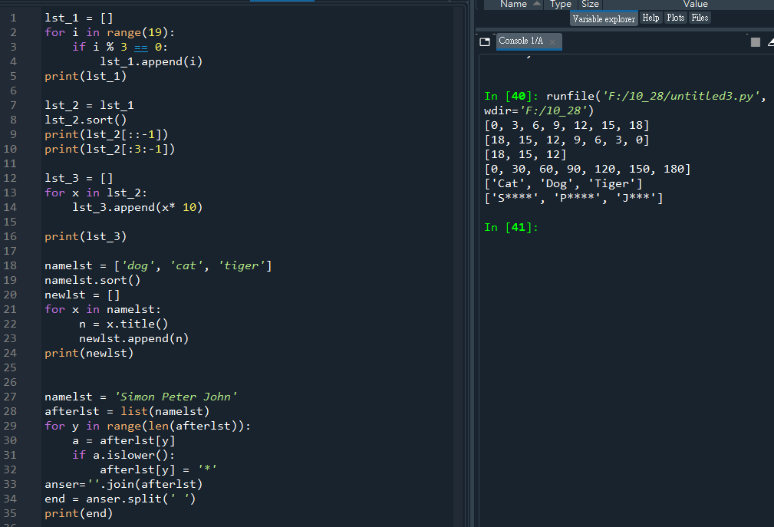  
7~9:

